 |  | INSTITUTO FEDERAL DE EDUCAÇÃO, CIÊNCIA E TECNOLOGIA DE SÃO PAULO  CAMPUS – São Paulo | 
Disciplina: SPOWEB1 / AVDI
Desenv. Web 1 / Artes Visuais | Avaliação Contínua |  | Data.: 11/05/2026
Nome do Aluno: Arthur Rios Pereira – Prontuário: SP3209733
Professora: Claudete de Oliveira
Link do GitHub: https://github.com/artrioperas67/Auditoria_de_Log-stica_e_Interface/blob/main/Correção%20do%20codigo

Auditoria de logística e interface:
Raciocínio passo a passo:
- Primeiro, foi criada uma função chamada iniciarConferencia(), responsável por executar todo o sistema de conferência quando o botão da página for clicado.
- Depois, foi criado um vetor chamado caixas, onde foram armazenados os nomes de todas as caixas do almoxarifado.
- Em seguida, o sistema seleciona a área do relatório utilizando document.getElementById("relatorio"), permitindo mostrar os resultados diretamente na página.
- Antes de iniciar uma nova conferência, o conteúdo do relatório é limpo utilizando innerHTML = "", evitando que informações antigas permaneçam na tela.
- Depois disso, foi utilizado um laço de repetição for para percorrer todas as posições do vetor caixas.
- Durante a repetição, o sistema verifica se a posição atual corresponde às caixas 5 ou 8.
- Caso corresponda, o comando continue faz com que essas caixas sejam ignoradas e o laço passe diretamente para a próxima repetição.
- Em seguida, o sistema verifica se o conteúdo da caixa atual é igual a "ERRO".
- Quando o erro é encontrado, uma mensagem de alerta em vermelho é exibida na tela informando o problema encontrado no sistema.
- Após mostrar a mensagem de erro, o comando break encerra imediatamente o laço de repetição, interrompendo a conferência.
- Caso não exista erro, a caixa é considerada válida e adicionada ao relatório exibido na página.
- Dessa forma, o sistema consegue listar apenas as caixas conferidas corretamente, ignorar as caixas especificadas e interromper a execução ao encontrar um erro.

Raciocínio Técnico:
- Foi criada uma função chamada iniciarConferencia() para agrupar toda a lógica do sistema e permitir sua execução através do clique em um botão da interface.
- Um array chamado caixas foi utilizado para armazenar os nomes das caixas do almoxarifado.
- O método document.getElementById() foi utilizado para selecionar a área de relatório da página HTML.
- O comando innerHTML foi utilizado para limpar e atualizar dinamicamente o conteúdo exibido no relatório.
- A estrutura de repetição for foi utilizada para percorrer todos os elementos do array utilizando caixas.length.
- A estrutura condicional if foi utilizada para verificar se o índice atual correspondia às caixas 5 ou 8.
- O comando continue foi utilizado para ignorar apenas a repetição atual do laço, sem interromper completamente o sistema.
- Outra estrutura if foi utilizada para verificar se o conteúdo atual do array era igual a "ERRO".
- Quando a condição foi verdadeira, uma mensagem de alerta foi adicionada dinamicamente à página utilizando innerHTML +=.
- O comando break foi utilizado para encerrar completamente o laço de repetição ao encontrar o erro.
- Para as caixas válidas, os dados foram exibidos dinamicamente na página através da criação de elementos HTML dentro da <div> do relatório.
- O CSS foi utilizado para estilizar a interface com um tema tecnológico/industrial, utilizando cores escuras, azul para destaque das caixas válidas e vermelho para alertas de erro.

JavaScript:
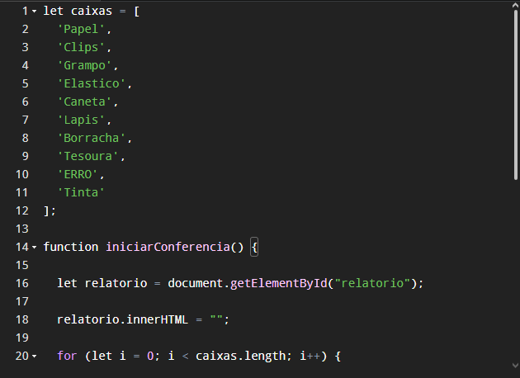
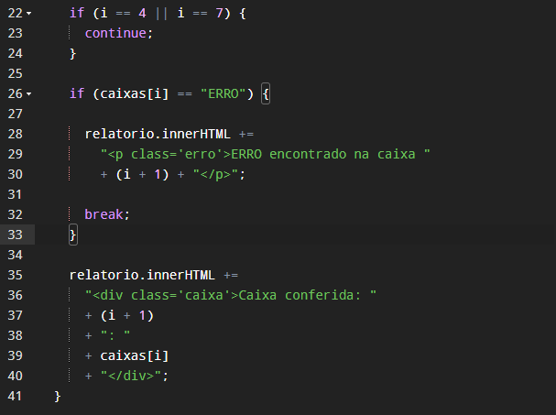
CSS:
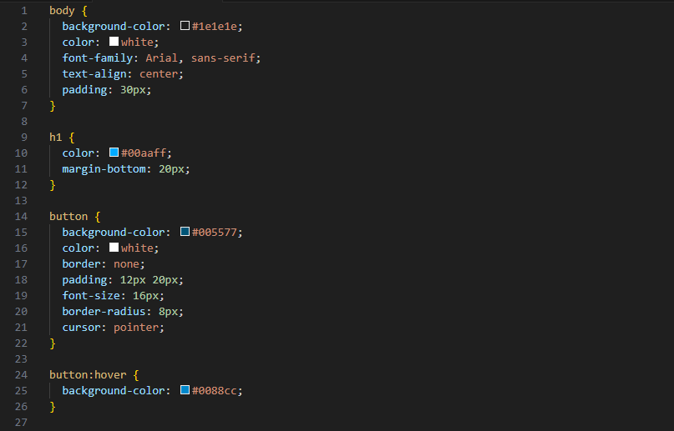
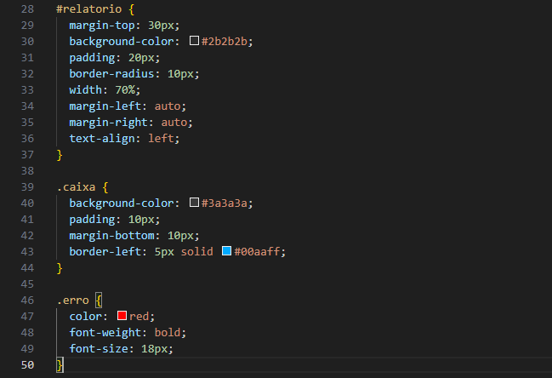

HTML:
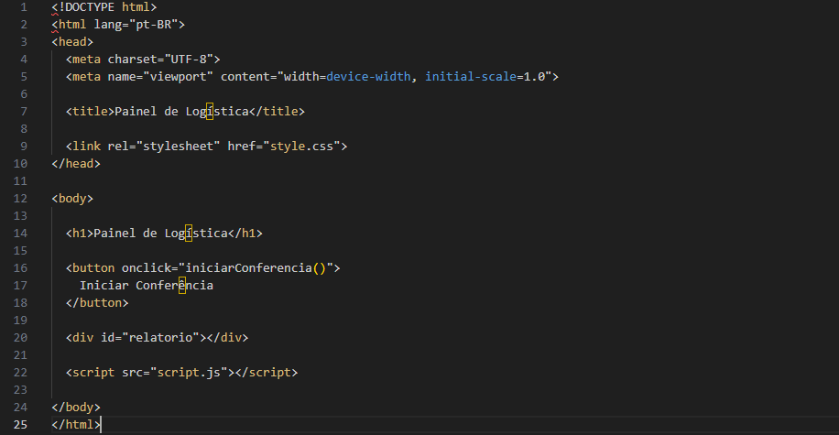

Referências Bibliográficas

MOZILLA. JavaScript Guide. Disponível em: https://developer.mozilla.org/pt-BR/docs/Web/JavaScript. Acesso em: //11/05/2026.
W3SCHOOLS. JavaScript Tutorial. Disponível em: https://www.w3schools.com/js/. Acesso em: //11/05/2026.

